魔術方塊解法
一、基本知識
(一)每一方塊有六面：上(Up)下(Down)、前(Front)後(Back)、左(Left)右(Right)
(二)每一面有九格：一中心、四邊、四角

二、解一面同色練習
先轉十字(中心、四邊)，再拼四角
(一)轉十字(以白色為目標色)
1.找到白色的中心，面朝上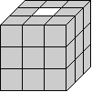

2.找白的四個邊塊，觀察位置
(1)側面中層邊塊轉至上面(不能破壞上面原有邊塊) 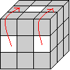

(2)側面上(下)層邊塊轉至中層 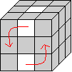 →(1)

(3)底面邊塊成相對位置後，轉180度至上面。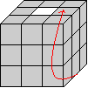

3.上面為(含)十字白 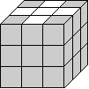 ( a 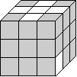 b 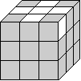 )

(二)拼四角
(1)右面下層白(圖a) ，右下右
(2)右面上層白(圖b)，右下右下→右下右
(3)底面相對白，右下下右下→右下右

三、解3x3x3六面策略(資料來源：魚方塊達人舖、今古庸龍魔方網站)
(一) 先轉十字(中心、四邊)，再拼四角→一面一層T
c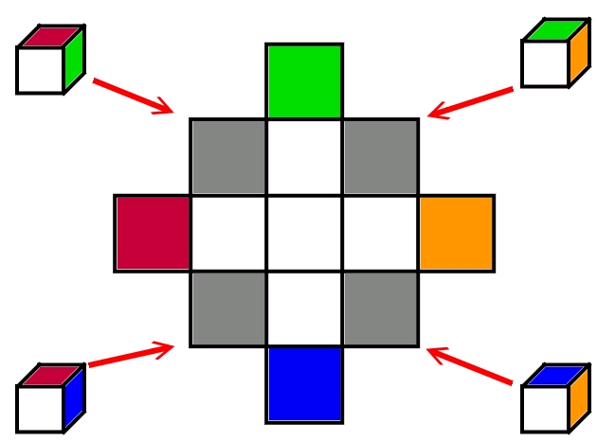 → d 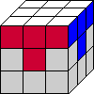
1.找到白色的中心，面朝上
2.找到四個白邊，轉到上面並使白邊側面成紅綠橘藍順時鐘排列(如圖c)
3.修四角顏色成一面一層T(如圖d)

(二) 一面一層T完成，白色當底面→修四邊(8歩法，如下表)→一面两層
1.預備：使目標塊側邊顏色和中心同色後面向自己(如右圖) 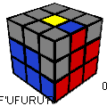
2.口訣：(目標色在左面)→上左上左，上前上前
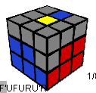 | 1.移目標塊至目標色(藍色)的對面 | 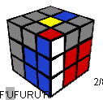 | 2.目標面(目標色那面)  上移(底色條)
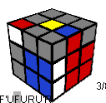 | 3.破壞  (底色移至目標面) | 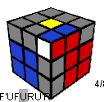 | 4.恢復  (目標面移下去)
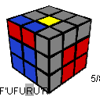 | 5.二目標色至目標面 | 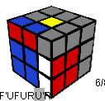 | 6.底色上來
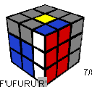 | 7.底色一條 | 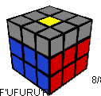 | 8.底色一面，目標塊到位

3.例外：碰到頂層無目標邊時，假設某一塊為目標邊，再把真正的目標邊換到頂層。

(三) 一面两層(6步法) →十字五形 →左右下魚 →两面两層
1.左下魚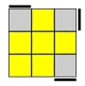 RU’L’ U R’U’L 口訣：前中後順(RUL)→两面两層
一面两層後看哪個Case，繼續6步法( R’U’F’ UFR )→十字五形
十字五形( RU’L’ U R’U’L ) →左右下魚
土向左 | 土向下 | 双田田右下 | 十字一對右 | 十字二對分
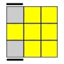 | 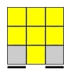 | 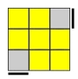 | 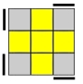 | 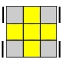
Case1 |  | Case2 |  | Case3 |  | Done
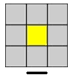 | R’U’F’UFR  → | 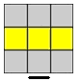 | R’U’F’UFR  → U2→ | 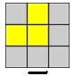 | R’U’F’UFR  → | 十字  五形
2.右下魚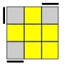 L’UR U’ LUR’ 口訣：前中後逆(L’U’R’) →两面两層
(四)最後一層：1.換角(P1)：RB’RF2–R’BRF2- R2 2.換邊(十字、左右、上下三角.)
對邊對齊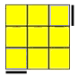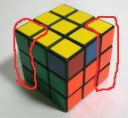 | 鄰邊對齊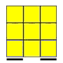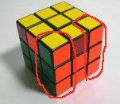
對邊(P1)→ | 鄰邊(P1)→ | 十字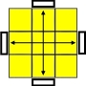： M2U - M2U2- M2UM2 | 六面完成
對邊(P1)→ | 鄰邊(P1)→ | 左右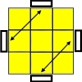：M2U’-F2M2F2-M2UM2 | 六面完成
對邊(P1)→ | 鄰邊(P1)→ | 上三角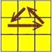逆(逆順逆順)： R2 - U'R'U' RURUR U' R | 六面完成
對邊(P1)→ | 鄰邊(P1)→ | 下三角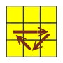順(順逆順逆)：R2- URU R'U'R' U'R' U R' | 六面完成

四、解4x4x4策略(資料來源：魚方塊、小丸號網站)
(一) 組六面中心(下黃→上白→紅綠橘藍)
(二) 組邊
1. 斜角同色加異邊異色 d - R U' R'-d' 两組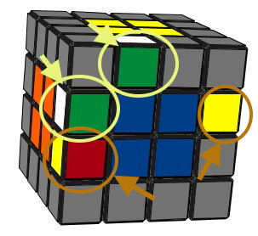

2.同邊同色(最少一組) d R F'- U -R' F d'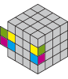← 3.斜角同色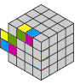U2F
(三)視同3x3x3解
(四)特殊狀況：
1.單邊反轉：r2B2 (r' U2 r' U2)B2 (r'B2 rB2r'B2) r2B2 (小丸號)
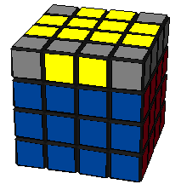
2.對邊互換：u2 l2 U2 ML2 U2 l2 u2 (魚方塊)(口訣：各两次ulU-ML-Ulu)
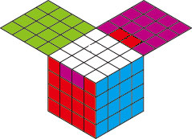

一般官方的配色是：
白對黃
藍對綠
紅對橘
白朝上，紅綠橘藍呈順時針排列
這是 Rubik 發明第一個魔術方塊時候的配色，沿用至今。

